北京科技大学研究生2012-2013学年第一学期《计算方法》
考试试题解答
一、填空题(每空题2分，共20分)
1. 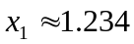具有4位有效数字，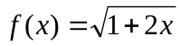则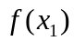的绝对误差限大致为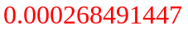.
解：绝对误差限
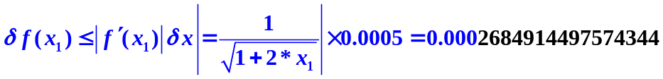

2. 设是一个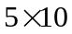的矩阵，是一个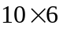的矩阵，是一个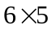的矩阵，是一个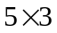的矩阵, 根据矩阵乘法结合率，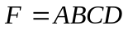可按如下公式计算（1）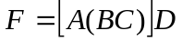 （2）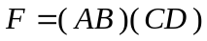，则公式（2）效率更高，其计算量为480flops。
解：计算乘法次数
（1）（flops）
（2）（flops）
3. 已知向量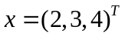，存在household矩阵H使得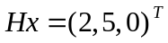, 则H=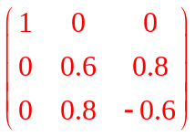
解：首先找二阶矩阵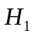使得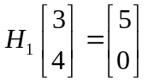，令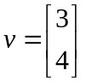，取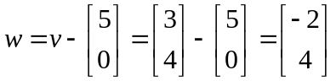，
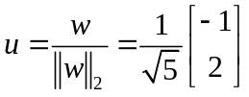，则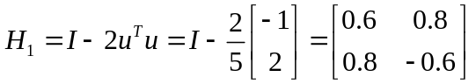满足要求。再令
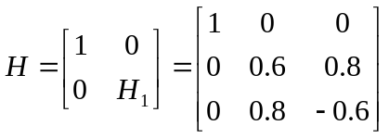，就有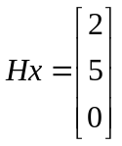
4. 设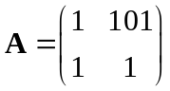, 则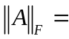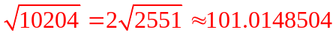，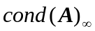=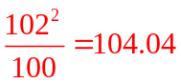。
解：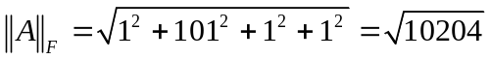
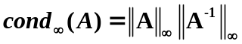
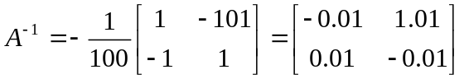
5. 已知由数据(0,0), (1,2)和(2,y)三点构造出的二次插值多项式中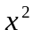的系数为1, 则y=。
解：设二次插值多项式为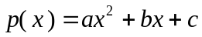
令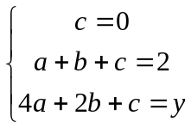，令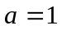，解得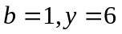
注：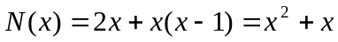 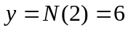
又解：
 | 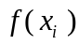 | 一阶差商 | 二阶差商
0 | 0
1 | 2 | 2
2 | y | y-2 | (y-4)/2

所以二次插值多项式为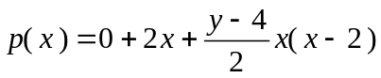，令的系数为1, 得到y=。
6. 按下列数据表构造适合的三次样条插值函数S(x)，则有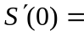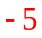
x | -1 | 0 | 1
y | -1 | 1 | 3
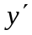 | 4 |  | 28
解：用三弯矩法。
所给的是第一种边界条件：
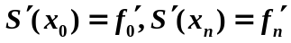
于是
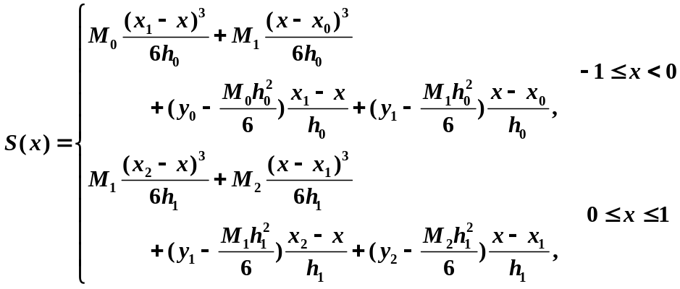
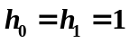，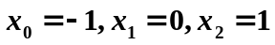，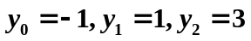，代人上式得到
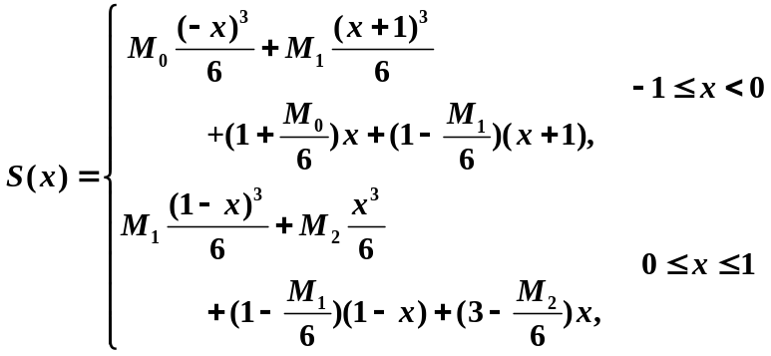
由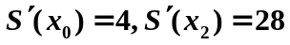，得到
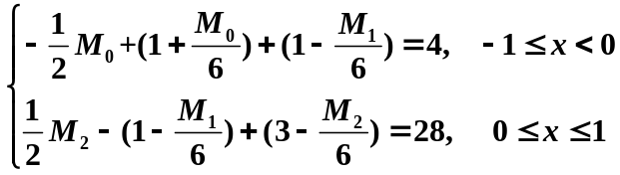
再令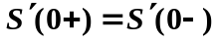得到
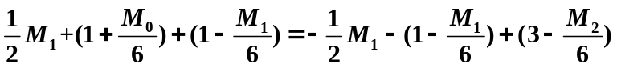
（*）与（**）联立得到
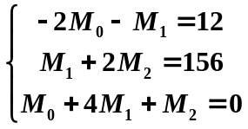
解之得到
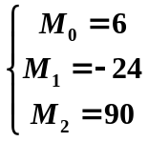
注意到
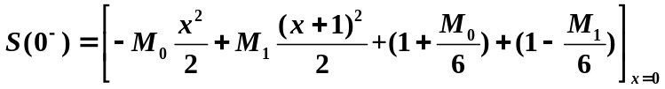
得到
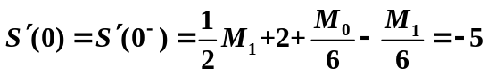
7.利用积分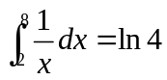计算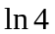时，要求误差不超过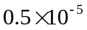，若采用复化梯形公式，至少应取950个节点，若采用复化Simpson公式，至少应取52个节点.

解：用复合梯形公式。截断误差为
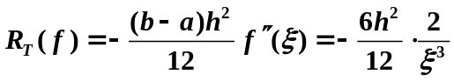（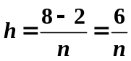）
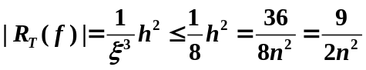
令
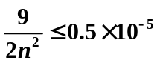
得到
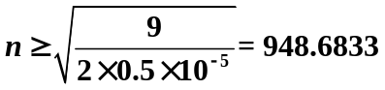
至少应取950个节点

用复合Simpson公式，分为2n等分，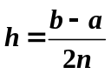，截断误差为

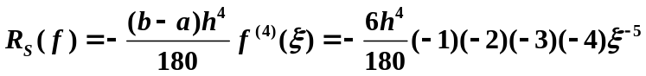
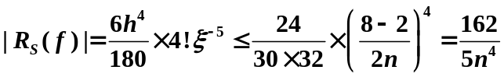
令
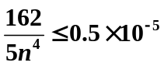
得到
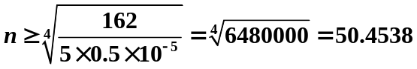
所以至少应取52个节点

二、 (10分)用牛顿法求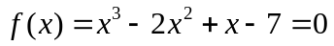在区间[2,3]内的根，取初始值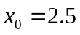，要求误差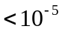。
解：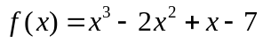 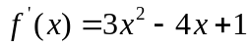
迭代公式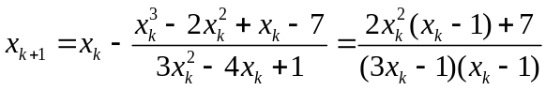
计算过程
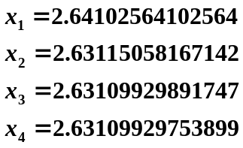

[迭代3步即可]
三、(10分)使用Dolittle 三角分解求解线性方程组
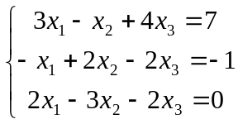
解：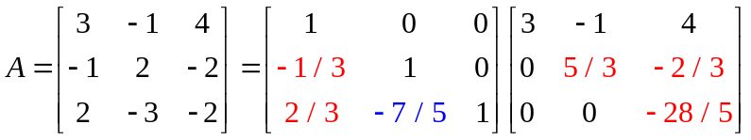
求解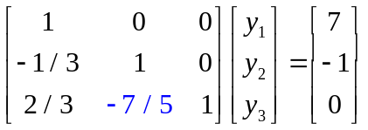得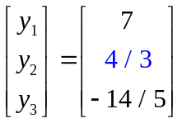
求解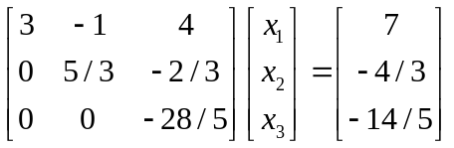得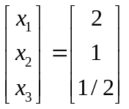

四、（16分）分别用Jacobi迭代法和Gauss-Seidel迭代法解方程组
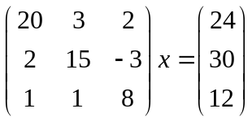
精确至2位有效数字。初始向量均取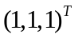
解：Jacobi 迭代格式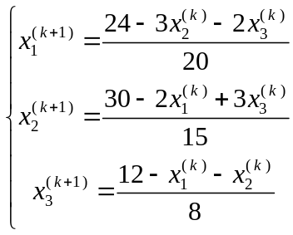
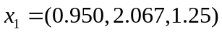, 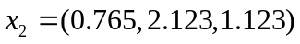, 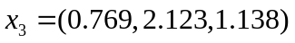, 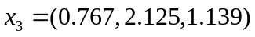
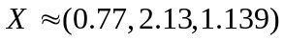
Seidel 迭代格式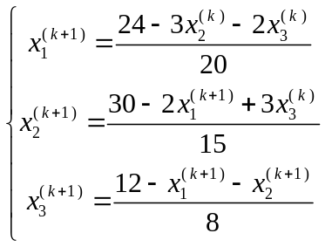
【或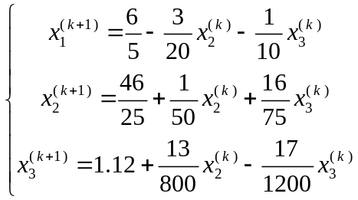】
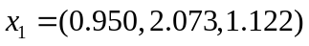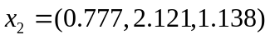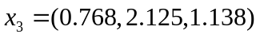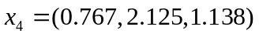
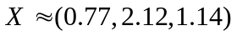

五、(10分)试求一个不超过4次多项式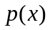,使得。
解：方法1：泰勒公式
设,
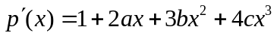
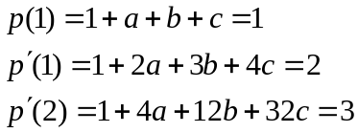 解得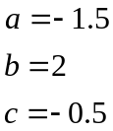
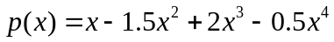
方法2：待定系数法
设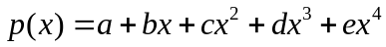, 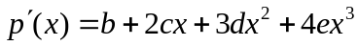
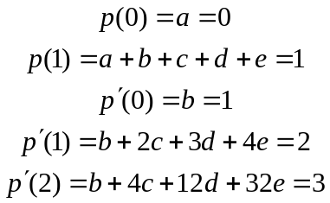 解得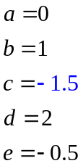
方法3：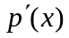为三次多项式，由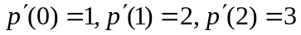插值可得一插值多项式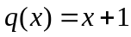，所以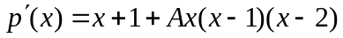，其中A为待定系数
积分得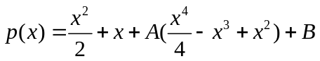 其中A,B为待定系数
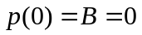 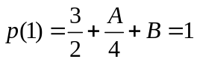得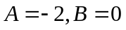
所以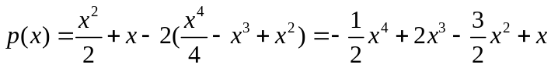
六、(12分) 用最小二乘法求一个形如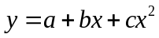的经验公式，使与下列数据相拟合
X | -3 | -1 | 0 | 2 | 4
Y | 26 | 25.96 | 0 | 15 | 52.64
解：依题意 设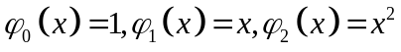
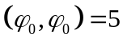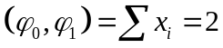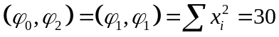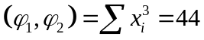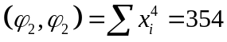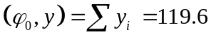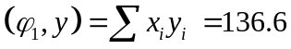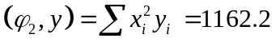
解方程
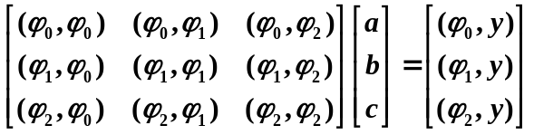
即
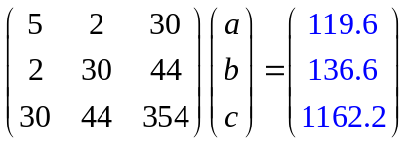
得
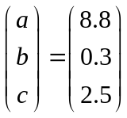
所求二阶拟合多项式为
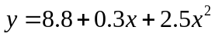
七、(12分)试确定下面求积公式
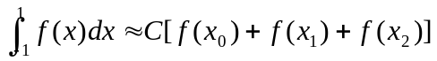
使其代数精度尽可能高。(1)给出最高的代数精度；（2）使用此公式计算积分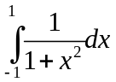，给出其误差。
解：公式若有3次代数精度，需有
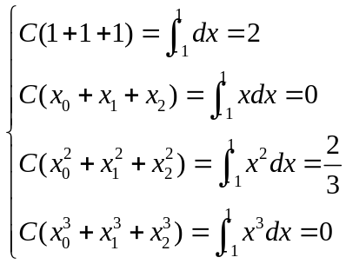
解得：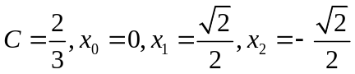
故求积公式为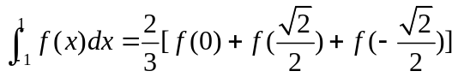
当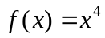 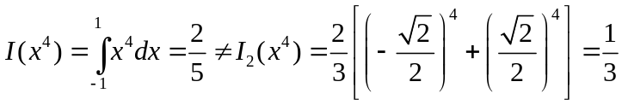 最高代数精度为3
（2）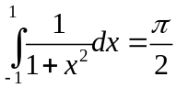
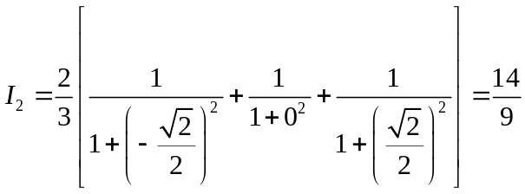
误差 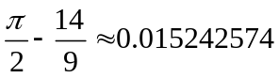
八、(12分)用改进的欧拉方法求解初值问题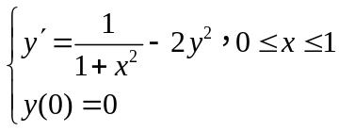，取步长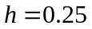，
计算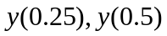的近似值并与准确值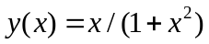比较.

解: 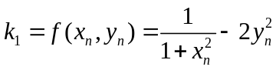,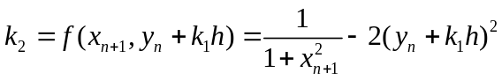,
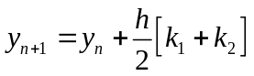
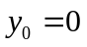,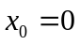,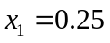,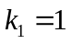，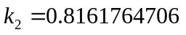，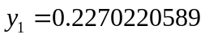,
真实值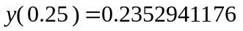，误差0.0082720587
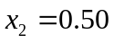,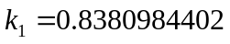，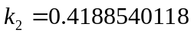,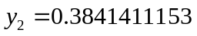
真实值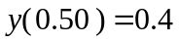，误差0.01585588846
